1. Незакрытый див

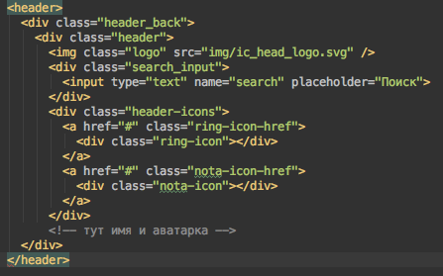

2) Внутри ul и ol могут быть ТОЛЬКО li. Лучше завернуть a в li, чем li в а  
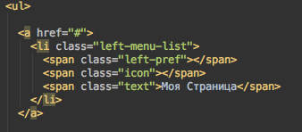

3) Пустой див-разделитель. Это можно было сделать “border-bottom: ...твои стили” у контейнера, либо <hr> (который и является разделителем)

<div class="left-menu-border">

</div>

4) Инлайн стили - ататата



5) Чем отличаетс 0px от 0em, 0%, 0rem, 0pt? Правильно, ничем. Всегда пиши 0  
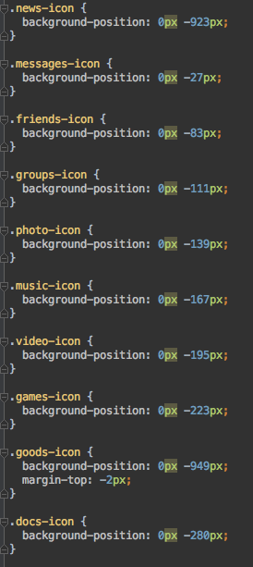

6) Пустые классы

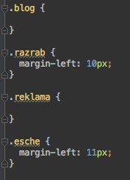

7) Оч длинные названия классов. Прям слишком. Оптимизируйте

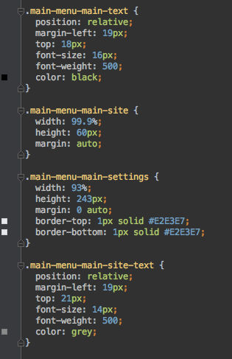

8) Было

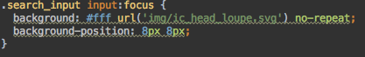

Стало

